ПРОЕКТ
«ЭНЕРГИЯ ЖИЗНИ»
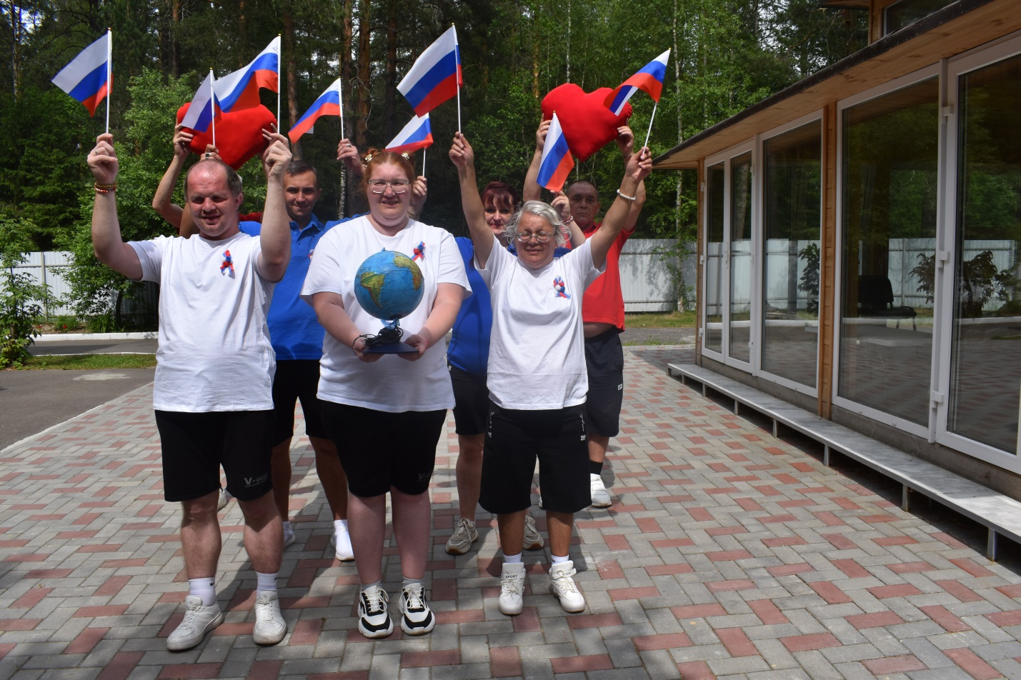
ПО СОЦИОКУЛЬТУРНОЙ РЕАБИЛИТАЦИИ
Тюрмеровский дом социального обслуживания
«Учебный центр сопровождаемого проживания»

Тюрмеровка 2026

ПРОЕКТ «ЭНЕРГИЯ ЖИЗНИ»
по социокультурной реабилитации

Пояснительная записка
Проект разработан для получателей социальных услуг с ограниченными возможностями здоровья, проживающих в ГБУСО ВО «Тюрмеровский дом социального обслуживания «Учебный центр сопровождаемого проживания» в возрасте от 18 + лет. Реабилитация получателей социальных услуг в соответствии с реабилитационными проектами, направленна на частичное восстановление способностей к самостоятельной общественной, социокультурной и бытовой деятельности.
Проект по социокультурной реабилитации состоит в том, что посредством спланированных мероприятий формируются индивидуальные качества личности, его умения и навыки.
Зачастую реабилитационный эффект от воздействия социокультурных мер является преобладающим. Благодаря участию в социокультурной деятельности происходит накопление опыта, знаний, умений, формируется полезная мотивация, меняются в положительную сторону суждения и взгляды. Кроме того, участие в специально организованных мероприятиях способствует снятию у инвалидов дефицита общения, растерянности, тревожности, обеспечивает возможность вступление личности в образовательное, информационное пространство, а так же в творческие социокультурные процессы. Досуг подразумевает такой род реабилитационных занятий, которые дают человеку ощущение удовольствия, приподнятого настроения и радости.
Важно уметь выбрать и предложить такое интересное занятие, которое не позволяло бы сосредоточиться на своих болезненных ощущениях и переживаниях.
К работе социокультурной реабилитации возможно привлечение различных учреждений, объединений, общественных организаций, в том числе на основе волонтерской деятельности. Мероприятия проводятся, как на базе нашего учреждения, так и в помещениях учреждений района и области на основе заключенных соглашений о сотрудничестве.
Режим занятий – ежедневно по 30-40 минут, совмещая теоретический курс и практический. Специалистами проводится текущая и отчетная документация. Размещение информации о проделанной работе на официальном сайте учреждения.

Актуальность проекта
Данные мероприятия способствуют поддержанию уровня жизненных знаний, имеющегося опыта, тренировке внимания и памяти для сохранения логического мышления, поддержке уровня культурной компетенции и обогащению знаний. А так же создают условия раскрепощения, сближения и объединения, развивают коммуникативные навыки и умения, обучают навыкам поведения в общественных местах, развивают творческие способности, содействуют тесному взаимодействию друг с другом, что делает его востребованным и социально значимым.

- Цель:

- Вовлечение клиентов в активную общественную жизнь учреждения: участие в творческой деятельности, коллективных социокультурных мероприятиях, приобретение частичных социальных и профессиональных навыков.
- создание благоприятной социокультурной среды, способствующей социализации, самореализации и улучшению качества жизни
получателей социальных
- Задачи:
- организация содержательного досуга;
- сохранение исторической памяти и патриотическое воспитание;
- развитие познавательных интересов и творческих способностей;
- укрепление межличностных связей и коммуникативных навыков;
- приобщение к культурным ценностям и традициям.
- Целевая группа
- участники - люди с ограниченными возможностями здоровья
- количество участников – 37 человек (с разбивкой на малые группы по 5 человек)
- возрастные категории: 18+ (включая пожилых 60+)

4. Сроки реализации 3 года
- подготовительный этап
- основной этап
- заключительный этап

СХЕМА ЗАНЯТИЙ С ПОЛУЧАТЕЛЯМИ СОЦИАЛЬНЫХ УСЛУГ
ПО СОЦИОКУЛЬТУРНОМУ ПРОЕКТУ «ЭНЕРГИЯ ЖИЗНИ»
Праздничные и памятные даты
Театральная студия

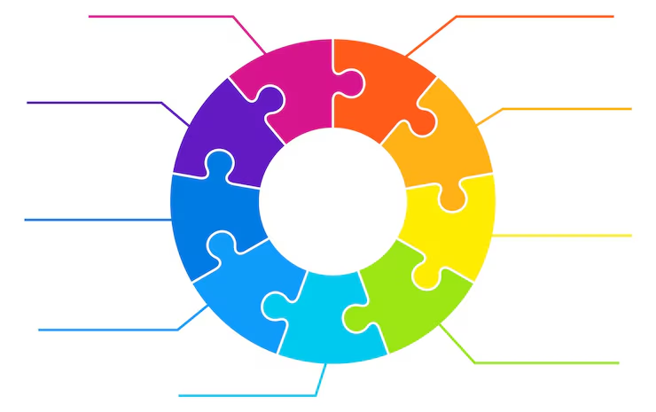
Творческая студия
Викторины
Конкурсы
Встречи

Православие
Ритмика и танцы

Экскурсии
Походы
Прогулки
Выставка творческих работ

Досуг
Игры
Развлечения

5. Этапы реализации
Этап 1. Подготовительный ( срок реализации январь - февраль 2026)
- диагностика интересов и возможностей участников (анкетирование, беседы, наблюдение);
- формирование малых групп по интересам и уровню мобильности;
- подготовка помещений и оборудования (творческие мастерские, актовый зал;
- закупка материалов (краски, кисти, глина, бумага, нитки и пр.);
- обучение персонала методам арт-терапии и инклюзивной работы;
- разработка календарного плана мероприятий.
Этап 2. Основной (срок реализации 3года)
Формы социокультурной деятельности
- Творческие студии (2 раза в неделю):
- изобразительное искусство (рисование, аппликация, коллаж);
- декоративно-прикладное творчество (шитье, вязание, вышивка, лепка);
- музыкальная студия (пение, игра на простых инструментах);
- театральная студия (театральные инсценировки, подготовка к мероприятиям);
- участие в конкурсах, фестивалях, акциях
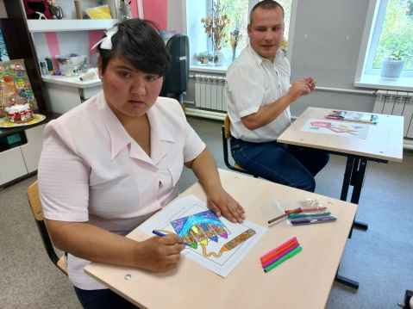
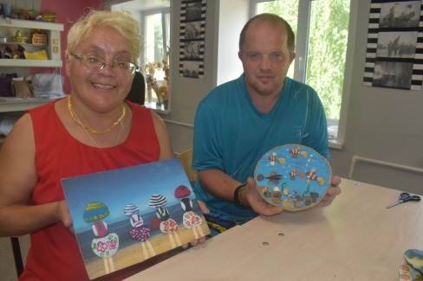

- Культурно-познавательные мероприятия (1 раз в месяц):
- презентации, встречи, викторины,
- конкурсы;
- литературные гостиные ;
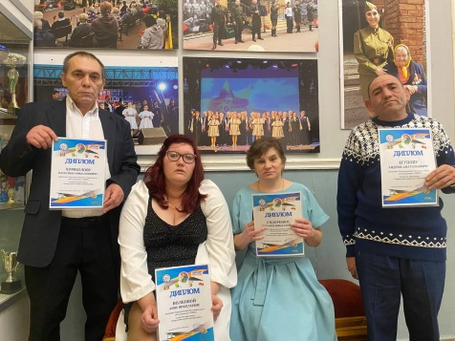
- кинопоказы с обсуждением.
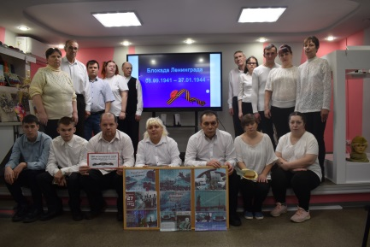

- Двигательно-рекреационные занятия (1 раз в неделю):
- ритмика, танцы, флешмобы ;
- сезонные прогулки в лес, парк;
- летние и зимние забавы

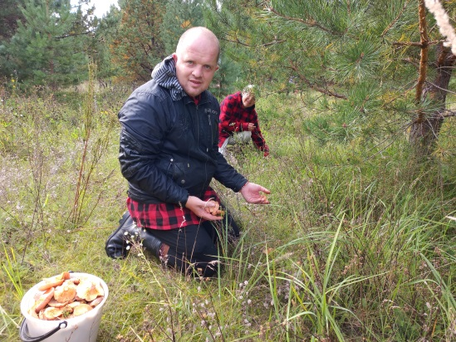
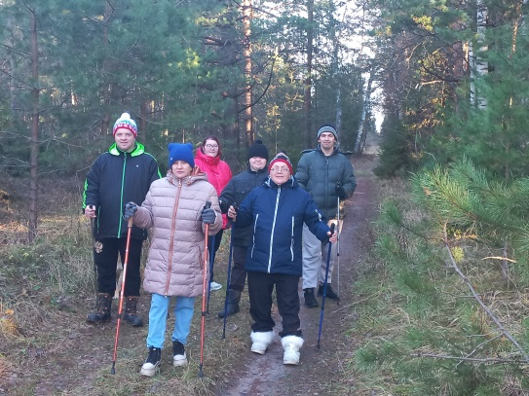

- Мероприятия к календарным и памятным датам
- Праздничные концерты
- Развлекательные мероприятия
- Тематические мероприятия, часы памяти
- Участие в акциях
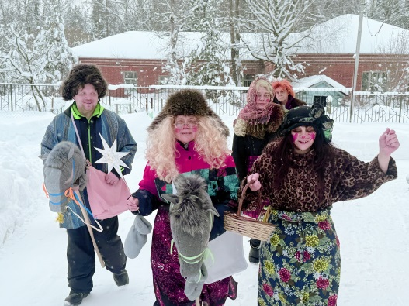
- Выездные мероприятия в другие учреждения
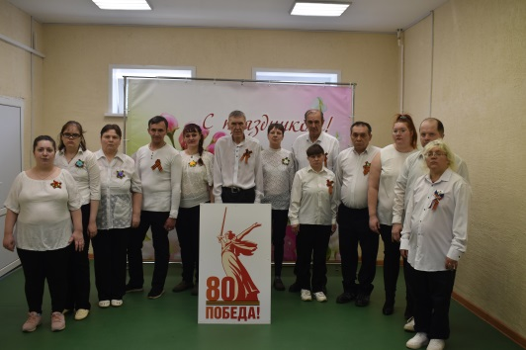

- Социальный туризм
- Путешествия, походы,
- экскурсии,
- посещение музеев, театров, кинотеатров
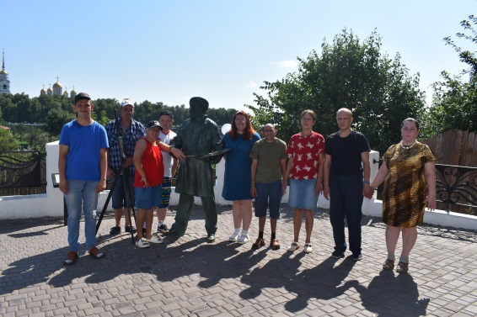
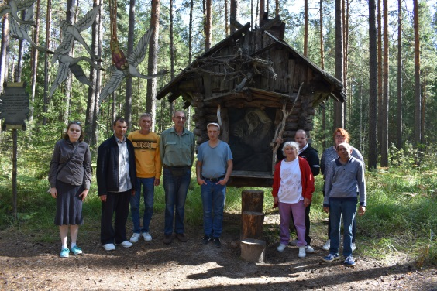

- Православные мероприятия :
- Молебны, проповеди, беседы;
- Посещение храма и святых мест;
- Религиозные обряды - крещение, причастие, исповедание, соборование,
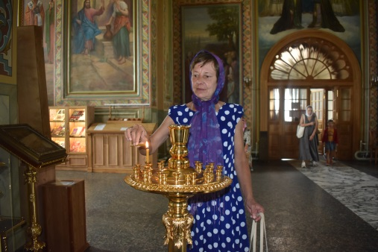
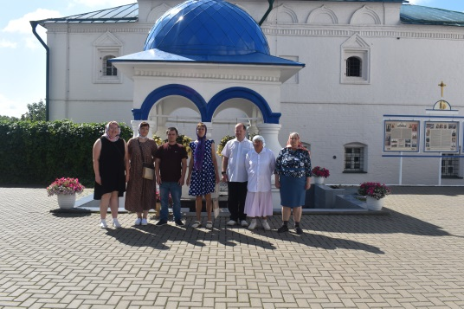

Этап 3. Заключительный (срок реализации декабрь 2029год)
- итоговая диагностика (сравнение с начальными данными);
- организация отчётного концерта и выставки;
- награждение участников сертификатами и памятными подарками;
- анализ результатов, подготовка отчёта;
- планирование дальнейшей работы на основе полученных данных.

6. Ресурсы
Материально-технические:
- помещения для занятий (творческая мастерская, актовый зал);
- оборудование (материальная база учреждения);
- расходные материалы (принадлежности для творчества);
- костюмы и реквизит для театрализованных постановок.

7. Партнёры и соисполнители
- местные учреждения культуры (дома культуры, библиотеки, музеи, ДНТ Судогодского муниципального округа);
- волонтёрские организации;
- благотворительные фонды;
- образовательные учреждения (учащиеся СОШ, художественные школы, колледжи Судогодского муниципального округа)

8. Ожидаемые результаты
Качественные:
- повышение уровня коммуникативной активности по оценке психолога
- улучшение психоэмоционального состояния (снижение тревожности, повышение настроения);
- развитие мелкой моторики и когнитивных функций
- рост самооценки и мотивации к социокультурной деятельности;
- формирование дружеских связей внутри группы.

10. Дальнейшее развитие проекта
- создание постоянно действующей творческой студии;
- привлечение новых партнёров для расширения спектра занятий;
- участие в городских и региональных фестивалях инклюзивного творчества;
- тиражирование опыта в других учреждениях соцобслуживания.

